INVITATION

Le BICROSS Club de Lumbres est heureux de vous inviter à :

➔ L’INTER REGION NORD-EST du Challenge National

qui se déroulera à : LUMBRES (Piste du Marais)
PAS DE CALAIS (62)

LE SAMEDI 22 MAI ET LE DIMANCHE 23 MAI 2004

ENGAGEMENTS

Les inscriptions accompagnées des droits d’engagement à l’ordre du Bicross Club de Lumbres et libellées exclusivement sur les formulaires joints sont à adresser via les Comités régionaux à :

Laurent PHILIPPE

43 Grande Rue

77410 VILLEVAUDE

 01.60.26.38.76

Le montant des inscriptions est fixé à :

12.50 € par catégorie (20 ou 24 pouces)

18.50 € pour 2 catégories (20 et 24 pouces)

Date limite d’inscription : 12 Mai 2004 (cachet de la poste faisant foi)

Aucun désistement ni remboursement ne sera pris en compte après le 12 mai 2004 ; ceci en raison de l’établissement des feuilles de race à partir de cette date. Si des inscriptions nous parvenaient après cette date, il sera appliqué une pénalité de retard (règlement national). De plus, ces engagements ne pourraient être traités que dans la mesure où il resterait des places disponibles.

HORAIRES GENERAUX PREVISIONNELS

Vendredi Accueil à partir de 16 h et durant la nuit
Piste fermée

Samedi Accueil et confirmation des inscriptions à partir de 8 h
10 h 00 – Essais libres : Blocs 1, 2 , 3, 4, selon affichage
13 h 00 – Essais grille Blocs 1 et 2 selon affichage
14 h 30 – Cérémonie d’ouverture
15 h 00 – Manches qualificatives ➢ Bloc 1 : 3 manches (Cruisers)
➢ Bloc 2 : 3 manches (8 ans et moins à Benjamins F et G)
17 h 30 – Pause
17 h 45 – 8ème de Finale
18 h 15 – ¼ de Finale
18 h 40 – ½ Finale
19 h 10 – Finale
19 h 30 – Remise des Récompenses

Dimanche 8 h 00 – Essais grille Blocs 3 et 4
10 h 00 – Manches qualificatives ➢ Bloc 3 : 3 manches (Minimes et Cadets G et F)
➢ Bloc 4 : 3 manches (Juniors, Hommes 2, Hommes 3, Vétérans)
14 h 10 – Pause
15 h 00 – 8ème de Finale
15 h 50 – ¼ de Finale
16 h 20 – ½ Finale
16 h 45 – Finale
17 h 15 – Remise des Récompenses

Attention : Les horaires sont donnés à titre indicatif et peuvent être modifiés par le Président du Jury, au cours du déroulement des épreuves.

CATEGORIES COURUES

- Garçons et Filles 8 ans et moins (96 et après)
Pupille (94-95)
Benjamin (92-93)
Minime (90-91)
Cadet (88-89)

- Garçons Junior (86-87)
Catégorie 2 (85-75)
Catégorie 3 (74-65)
Vétérans (64 et avant)

- Cruiser 14 ans et moins (90 et après)
Cadet (88-89)
Junior (86-87)
Catégorie 2 (85-75)
Catégorie 3 (74-65)
Vétérans (64 et avant)

REGLEMENT

Le règlement en vigueur sera celui de la F.F.C.

PARC COUREUR

Il n’y aura pas de parc coureur surveillé.
Il est demandé à chaque pilote de surveiller son matériel.

ACCES

Par l’autoroute A26 : Sortie n° 3, direction LUMBRES par la Vallée de l’Aa (fléchage).

Par l’autoroute A25 : Sortie n°11, SAINT OMER. Suivre la N42, direction SAINT OMER et ensuite direction LUMBRES (fléchage).

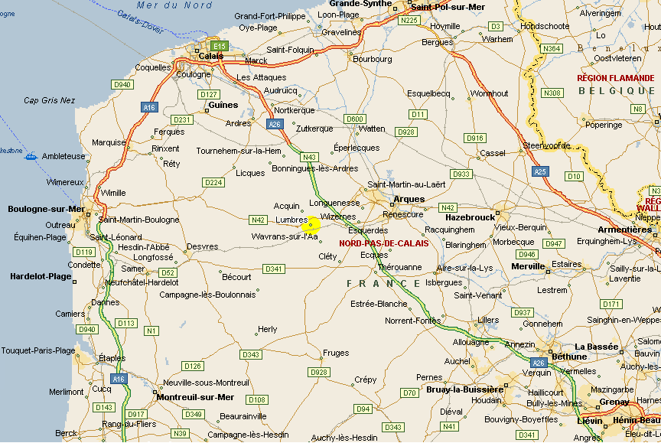

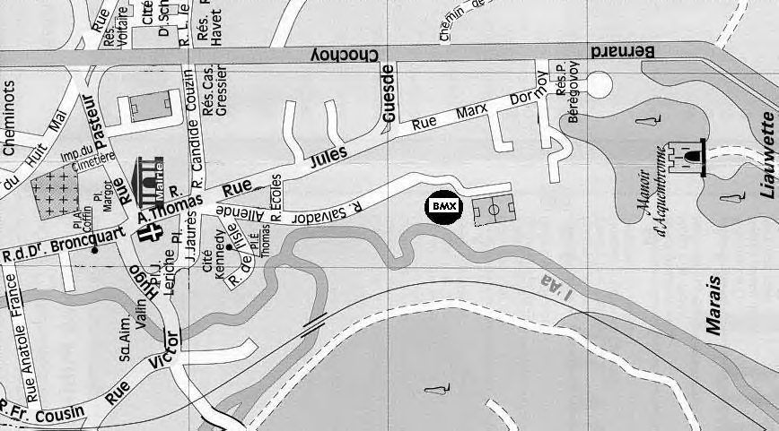

ACCUEIL

Un point d'accueil sera à votre disposition à l'entrée de la piste pour la confirmation des inscriptions, le retrait des laissez-passer parking officiel et camping :

- vendredi 21 Mai de 16 h 00 à 23 h 00
- samedi 22 Mai de 9 h 00 à 18 h 00

SECOURS

Tout au long de cette manifestation, les secours seront assurés par :

- La CROIX ROUGE FRANCAISE (12 personnes)
32 rue Allent
62500 SAINT OMER
03.21.38.30.30

- Ambulances du Haut Pays (2 ambulances)
23 rue Anatole France
62380 LUMBRES
03.21.95.33.33

- Docteur POPINEAU
Enclos St Bertin
62500 SAINT OMER
03.21.38.01.40

PARKING

Des emplacements de parking sont disponibles à proximité de la piste (fléchage).

HEBERGEMENT

- gîtes ruraux, chambres d'hôtes (à 10 minutes)

http://www.gitesdefrance-pas-de-calais.com/home.html

- Hôtels (à 10 minutes)

Hôtel Ibis
4 r Henri Dupuis 62500 SAINT OMER  03 21 93 11 11 fax : 03 21 88 80 20

Hôtel Saint Louis
25 r Arras 62500 SAINT OMER  03 21 38 35 21 fax : 03 21 38 57 26

Hôtel Mister Bed
chem Lobel 62510 ARQUES  03 21 93 81 20 fax : 03 21 93 62 61

Hôtel Formule 1
ZA du Lobel RN 43 62510 ARQUES  N° à tarif spécial : 08 91 70 51 66

- Hôtels (à 20 minutes)

Hôtel Formule 1
ZI de l'Inquetrie St Martin les Boulogne
62280 SAINT MARTIN BOULOGNE  N° à tarif spécial : 08 91 70 51 94

Hôtel Première Classe
11 r Plaine St Martin
62280 SAINT MARTIN BOULOGNE  03 21 80 46 46

B And B Hôtel
23 r Plaine St Martin
62200 SAINT MARTIN BOULOGNE  03 91 90 02 02 fax : 03 91 90 02 00

CAMPING

Un camping aux abords de la piste sera à votre disposition.
Les camping-cars auront un emplacement en dehors du camping.

Le montant par emplacement est fixé à 20 € le week-end.

Pour la réservation, merci de compléter et de retourner le bulletin ci-dessous accompagné de votre règlement à :

- Mr Alain CLIPET
13 A, Rue Salvadore Allende
62380 LUMBRES

La réservation ne sera effective qu’après votre règlement et confirmation de notre part.

------------------------------------------------------------------------------------------------------------------------------

Réservation Camping
Challenge National Nord-Est

COMITE : ______________________________________________ CLUB : ________________________________________

NOM : _________________________________________________ PRENOM : _____________________________________

ADRESSE : ____________________________________________________________________________________________________

VEHICULE (marque et type) : ____________________________________________________________

N° IMMATRICULATION : ________________________________

- CARAVANE
- TENTE
- CAMPING CAR Pas de réservation sans règlement.

RESTAURATION

Samedi 22 Mai 2004 de 10 H à 22 H
Dimanche 23 Mai 2004 à partir de 7 H 30

Le P'tit Déj du Club (uniquement le Dimanche matin) ➔ 2.50 €
(1 croissant ou pain au chocolat, 1 boisson chaude,
1 verre de jus d'orange, 1/4 baguette, beurre, confiture)

Les boissons
Canettes (Coca, Orangina, Sprite, Ice tea, Bière, Perrier, Jus de fruits) ➔ 1.50 €
Café, thé, chocolat ➔ 1.00 €
Eau minérale (1,5 L) ➔ 1.00 €
Vin rouge, blanc, rosé (1 verre) ➔ 1.00 €

Sandwichs et Grillades
Sandwichs
(1/3 de baguette : saucisson, jambon, saucisse, merguez, pâté, fromage) ➔ 2.00 €
Pan Bagnat ➔ 2.00 €
Frites ➔ 1.50 €
Spaghettis ➔ 1.50 €
Spaghettis fromage ➔ 2.00 €
Spaghettis + viande ➔ 2.50 €

Les gourmandises
Pain au chocolat, Croissant
Gâteau ➔ 1.00 €
Confiserie : M&MS, Mars, Lion, Twix, Snickers
Glaces ➔ 2.00 €

DIVERS

Par souci d’organisation, la cérémonie d’ouverture se déroulera par délégation d’environ 10 personnes par comité.

Les tables de camping NE SONT PAS ACCEPTEES autour de la piste afin de ne pas gêner la visibilité de tous les spectateurs.

Des T-shirts marqués de l’événement et des photos de pilote seront en vente tout le week-end.

Une station de carburant est ouverte 24/24 h, 7/7 j au Centre Leclerc à 3 mn de la piste.

Des dispositions sont prévues pour assurer le gardiennage du site.
Cependant, le Bicross Club de Lumbres décline toute responsabilité en cas de vol ou dégradation survenant dans l'enceinte de la compétition, les emplacements de parking et de camping, et leurs abords.

==oooOooo==

Dans l’attente de vous accueillir à LUMBRES, l’équipe de l’organisation reste à votre disposition pour tous renseignements et vous adresse ses amicales salutations.
L’équipe dirigeante
BICROSS CLUB DE LUMBRES

ANNEXE 1

PISTE DE LUMBRES

